**EJERCICIO 12. Ríos de España**

Nos han encargado realizar el diseño de una parte de la base de datos que almacenará información sobre ríos de España. En esta base de datos vamos a almacenar el nombre y el número de habitantes de todas las comunidades autónomas, el nombre y el número de habitantes de algunas provincias, así como la autonomía a la que pertenecen. Se desea conocer el nombre, longitud y caudal de algunos ríos, registrando las provincias (de entre las que tenemos almacenadas) por las que pasan, así como las comunidades que bañan. Además, se debe conocer el número de kilómetros que de cada río discurren por cada comunidad autónoma.

**1. Modelar la base de datos. Para ello haremos:**

a. Diseño Conceptual de Datos utilizando un Diagrama o Modelo Entidad-Relación. Lo hacemos en papel y lo pasamos a la Herramienta CASE ERD Plus.

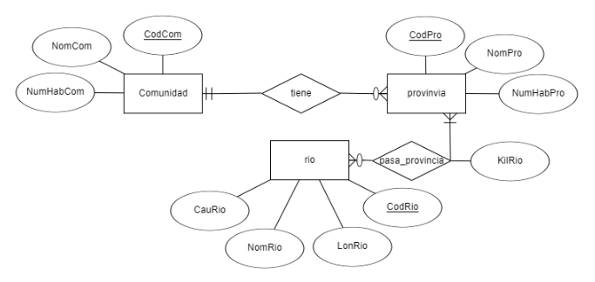

b. Diseño Lógico de Datos utilizando un Diagrama de Estructura de datos (DED). Lo

hacemos en papel y lo pasamos a la Herramienta CASE MySql Workbench. En este apartado también vamos a poner el Diagrama Referencial que genera ERD Plus a partir del Modelo Entidad-Relación. Recuerda que el Diseño Lógico de Datos es hacer el modelo relacional y para ello podemos hacer un DED o un Diagrama Referencial.

**Diagrama Referencial:**

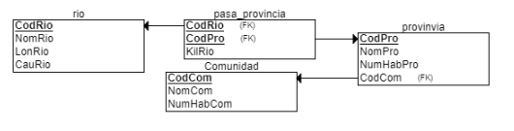

**DED:**

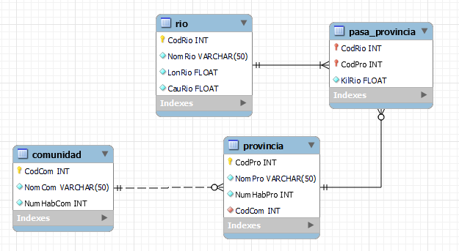

c. Diseño Físico de Datos. Creamos la base de datos y las tablas en SQL.

CREATE DATABASE Ejercicio12;

CREATE TABLE comunidad

(

CodCom INT NOT NULL,

NomCom VARCHAR(50) NOT NULL,

NumHabCom INT NOT NULL,

PRIMARY KEY (CodCom)

);

CREATE TABLE provincia

(

CodPro INT NOT NULL,

NomPro VARCHAR(50) NOT NULL,

NumHabPro INT NOT NULL,

CodCom INT NOT NULL,

PRIMARY KEY (CodPro),

FOREIGN KEY (CodCom) REFERENCES Comunidad(CodCom)

);

CREATE TABLE rio

(

CodRio INT NOT NULL,

NomRio VARCHAR(50) NOT NULL,

LonRio FLOAT NOT NULL,

CauRio FLOAT NOT NULL,

PRIMARY KEY (CodRio)

);

CREATE TABLE pasa_provincia

(

KilRio FLOAT NOT NULL,

CodRio INT NOT NULL,

CodPro INT NOT NULL,

PRIMARY KEY (CodRio, CodPro),

FOREIGN KEY (CodRio) REFERENCES rio(CodRio),

FOREIGN KEY (CodPro) REFERENCES provincia(CodPro)

);

**2. Insertar datos desde phpmyadmin utilizando la sentencia INSERT INTO del LMD de SQL.**

INSERT INTO comunidad (CodCom, NomCom, NumHabCom)

VALUES

(1, 'Andalucía', 8414000),

(2, 'Castilla y León', 2398000),

(3, 'Aragón', 1320000);

INSERT INTO provincia (CodPro, NomPro, NumHabPro, CodCom)

VALUES

(1, 'Sevilla', 1945000, 1),

(2, 'Córdoba', 784000, 1),

(3, 'Salamanca', 332000, 2),

(4, 'Zaragoza', 972000, 3);

INSERT INTO rio (CodRio, NomRio, LonRio, CauRio)

VALUES

(1, 'Guadalquivir', 657, 164.3),

(2, 'Duero', 897, 98.7),

(3, 'Ebro', 910, 600.5);

INSERT INTO pasa_provincia(CodRio, CodPro, KilRio)

VALUES

(1, 1, 225.37),

(1, 2, 178.23),

(2, 3, 123.56),

(3, 4, 107.79);